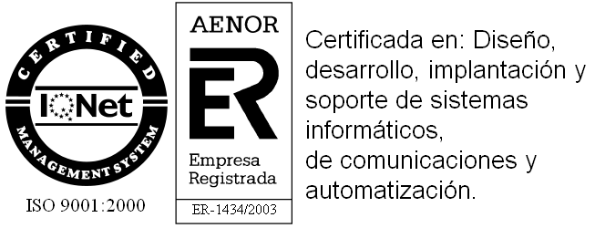

CECOGEST
Documentació per a desenvolupadors

CONTROL DOCUMENTACIÓ

Descripció del document

En aquest document s'inclou informació que pot resultar d'interès per a desenvolupadors.

Històric de versions

VERSIÓ | RESPONSABLE | DATA | DESCRIPCIÓ
1.0 | Limit Tecnologies | 27/10/2018 | Versió original
1.1 | Limit Tecnologies | 30/10/2019 | Modificació estructura

Índex
1. Configuració d’un entorn de desenvolupament per Cecocloud 4
1. Instal·lació de l’IDE 4
2. Lombok 5
3. Obtenció del codi font 6
4. Execució de l’aplicació 11

Configuració d’un entorn de desenvolupament per Cecocloud

Instal·lació de l’IDE
L’aplicació recomanada per a les tasques de desenvolupament de l’aplicació és Eclipse en la seva darrera versió. En els exemples d’aquest document s’utilitza la versió és 2019-09.
L’IDE es pot descarregar de la pàgina de descàrregues del projecte:
https://www.eclipse.org/downloads/
Des d’aquesta pàgina es pot accedir a les diferents versions d’eclipse (Download Packages)
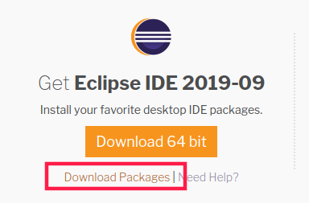
Aquesta pàgina ofereix diferents paquets configurats per diferents tasques i llenguatges de programació. El paquet que recomanam descarregar és «Eclipse IDE for Enterprise Java Developers».
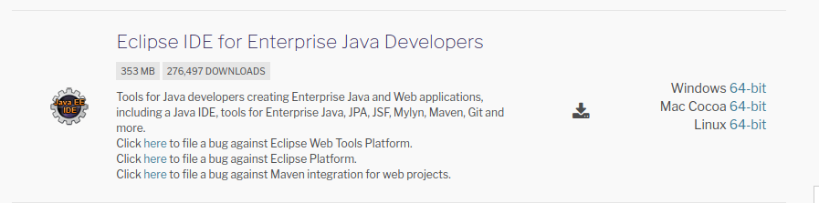
Per a instal·lar l’aplicació basta descomprimir-la a una carpeta. S’ha de tenir en compte que ,per a funcionar l’aplicació, es necessita tenir instal·lat una versió del JDK de Java. Per a Eclipse 2019-09 es requereix una versió Java 8 o superior.

Lombok
El projecte utilitza la llibreria lombok (https://projectlombok.org/). Aquesta llibreria serveig per a generar de forma automàtica cert codi repetitiu com els setters, getters, contructors, hashcode, equals, ...
Per a utilitzar aquesta llibreria, és necessari que s’instal·li al IDE que utilitzem.
Per instal·lar la llibreria lombock seguirem les següents passes:
- Descarregar el fitxer lombock.jar (https://projectlombok.org/downloads/lombok.jar)
- Executar el fitxer lombock.jar: java -jar lombock.jar
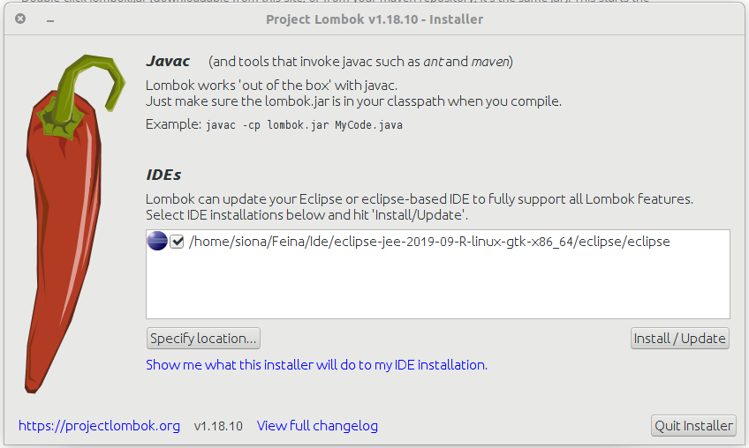
- Seleccionar la carpeta de l’eclipse
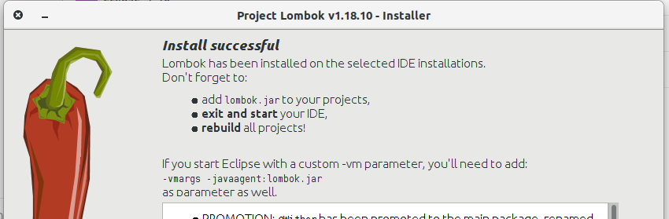
- Selecciona la opció Install / Update

- Un cop reiniciat l’IDE, es pot comprovar que el lombok està instal·lat anant a Help > >bout eclipse, i al final del text de copytight es mostrarà la versió de lombok
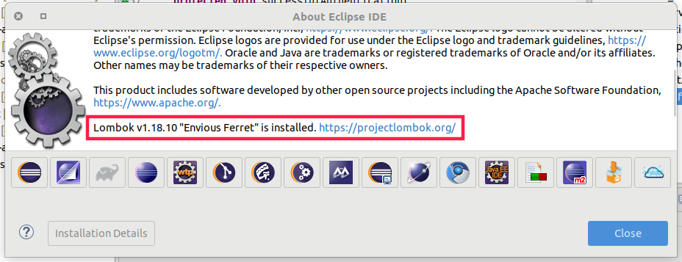

Obtenció del codi font
El codi font del projecte es troba allotjat en repositoris privats de GitHub. Per a poder accedir a aquests repositoris és necessari posar-se en contacte amb el personal de Limit, que s’encarregaran de donar permisos sobre aquests.
Un cop es disposi d’un usuari de GitHub amb permisos, es podrà utilitzar el mateix IDE Eclipse per descarregar i configurar el codi font del projecte seguint les següents passes:
- He d’obrir la perspectiva Git d’Eclipse pitgant al boto “Open perspective” i seleccionam la opció “Git”.
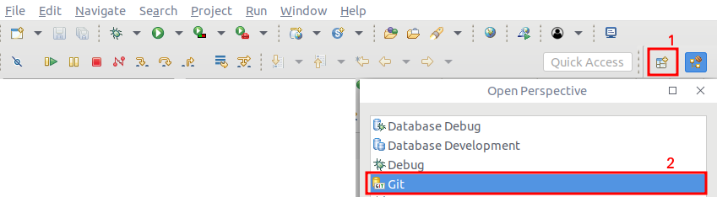
- Des de aquesta perspectiva hem de activar la opció “Clone a Git repository”
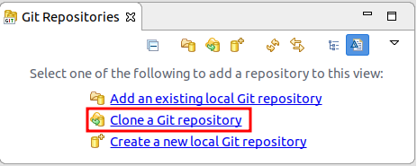
- A la següent finestra hem d’inserir al camp “URI” la direcció del nostre repositori remot i hem d’emplenar les nostres dades d’autenticació.
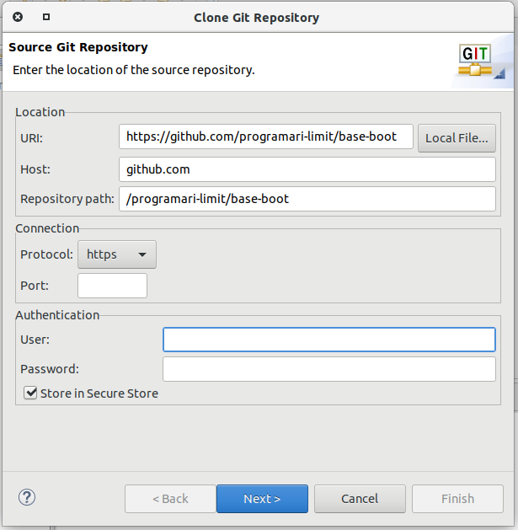
- Triam les branques que volem davallar
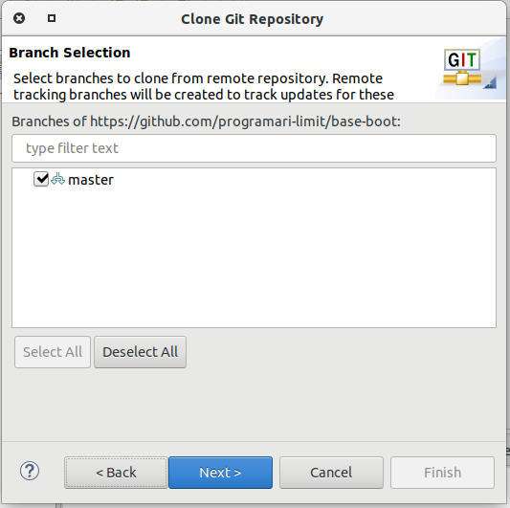
- Finalment indicam a quin directori s’ha de clonar el repositori a la nostra maquina i marcam l’opció “Import all existing Eclipse projects after clone finishes”.
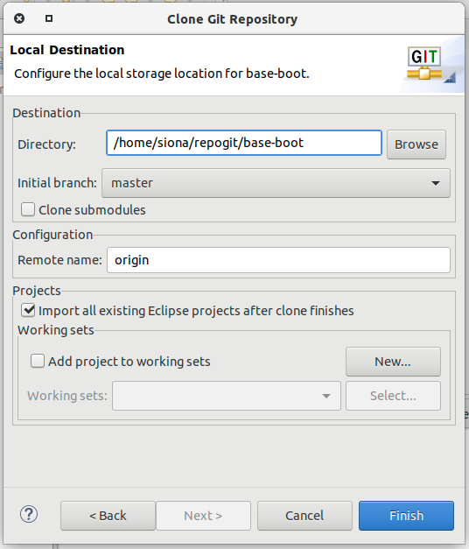
Una vegada finalitzat el procés de descarrega tornam a la perspectiva “Java EE”
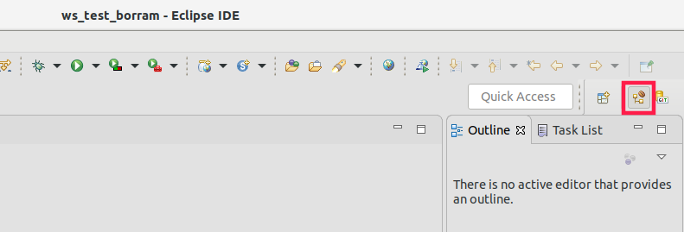
i podrem veure l’estructura del projecte.

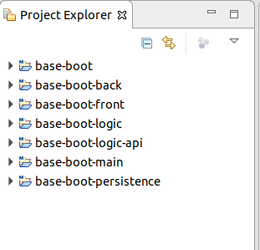
En cas que eclipse no importi el projecte, es pot fer manualment. Seleccionant la opció File > import..., indicant Maven > Existing Maven Projects, i finalment seleccionar la carpeta on hem desat el repositori git.

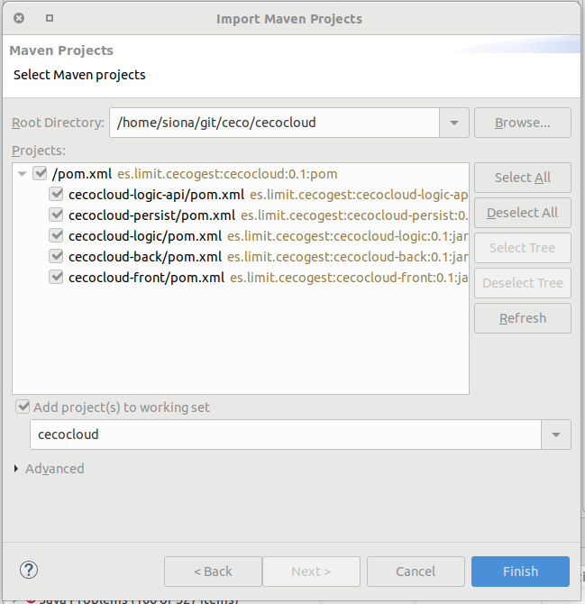
Serà necessari descarregar 2 repositoris:
- https://github.com/programari-limit/base-boot
- https://github.com/programari-limit/cecocloud

Base de dades
Crear una nova base de dades amb PostgreSQL i inicialitzar amb els següents scripts:
- cecocloud-main/src/main/resources/schema-postgresql.sql
- cecocloud-main/src/main/resources/data-postgresql.sql

Configuració de l’aplicació
Crear el fitxer de propietats application.properties directament dins cecocloud-main, amb les següents propietats:
spring.jpa.properties.hibernate.dialect=org.hibernate.dialect.PostgreSQL9Dialect
spring.jpa.properties.hibernate.jdbc.lob.non_contextual_creation=true
spring.datasource.url=jdbc:postgresql://localhost:5432/[DBNAME]
spring.datasource.username=[DBUSER]
spring.datasource.password=[DBPASS]
spring.mail.host=correu.limit.es
spring.mail.port=465
spring.mail.username=proves_limit@limit.es
spring.mail.password=uyw77RED
spring.mail.properties.mail.smtp.from=cecocloud@limit.es
spring.mail.properties.mail.smtp.auth=true
spring.mail.properties.mail.smtp.ssl.enable=true
spring.mail.properties.mail.smtp.ssl.trust=correu.limit.es
spring.mail.properties.mail.smtp.starttls.enable=true
* S’ha de substituir [DBNAME], [DBUSER] i [DBPASS] amb els valors definits en la instal·lació de la base de dades.

Execució de l’aplicació
Per poder executar Cecocloud per primera vegada hem de seguir les següents passes:
- Dins del explorador del projecte, feim clic amb el botó dret damunt qualsevol carpeta del projecte base-boot i seleccionam la opció “Run As > Run Configurations”.
- En la següent finestra hem de cercar la “Maven Build” i hi feim clic amb el botó dret i seleccionam la opció “New Configuration”.
- Es obrira la següent pantalla on hem de emplenar el camp “Base directory”, el camp “Goals” i hem de marcar “Skip Tests”.
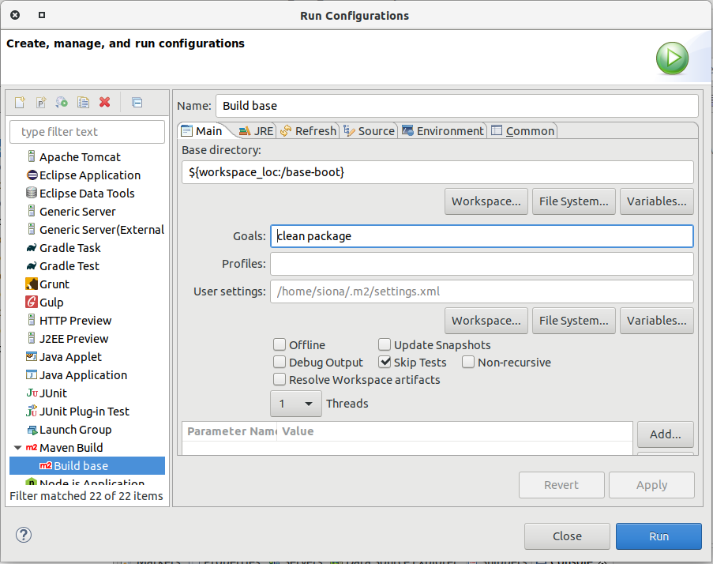
- Base directory: Hem de pitjar damunt el botó “Workspace” i seleccionam la carpeta “cecogest”.
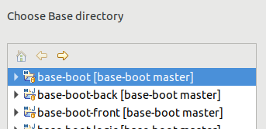
- Goals: clean package
- Skip Tests: Aquest camp es marca per que ignori els tests.
- Finalment pitjem al botó “Apply” per guardar la configuració i després “Run” per executar la instal·lació.
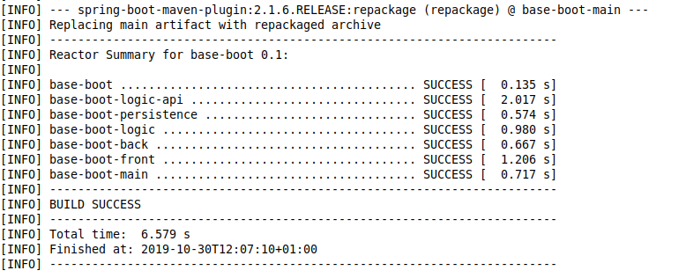
- Instal·larem els paquets de base-boot al nostre repositori maven local. Per fer això, dins del explorador del projecte, feim clic amb el botó dret damunt la carpeta base-boot i seleccionam la opció “Run As > Maven Install”
- Configurar les credencials per a accedir als components npm del base-boot. Per això executarem des de línia de consola la comanda:
npm login --registry=https://npm.pkg.github.com
- Username: usuari de github
- Password: TOKEN que el personal de Limit hagi proporcionat
- Email: el correu electrònic associat al compte de github.
- Repetirem les passes de la 1 a la 4 per al projecte cecocloud:
- Base directory: Hem de pitjar damunt el botó “Workspace” i seleccionam la carpeta “cecogest”.
- Goals: clean package
- Skip Tests: Aquest camp es marca per que ignori els tests.
- Al finalitzar la instal·lació del projecte ‘Maven’ ens hem de dirigir a la classe “cecocloud-main/src/main/java/es.limit.cecocloud/CecocloudApp.java”, hi feim clic dret a damunt i seleccionam “Run As > Java Application”.
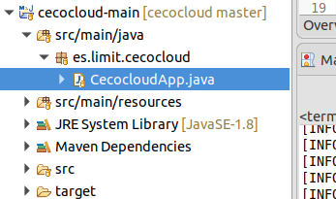
- Una vegada iniciada l’aplicació ens podrem dirigir al nostre navegador i introduïm la següent direcció: http://localhost:8080/cecocloud.
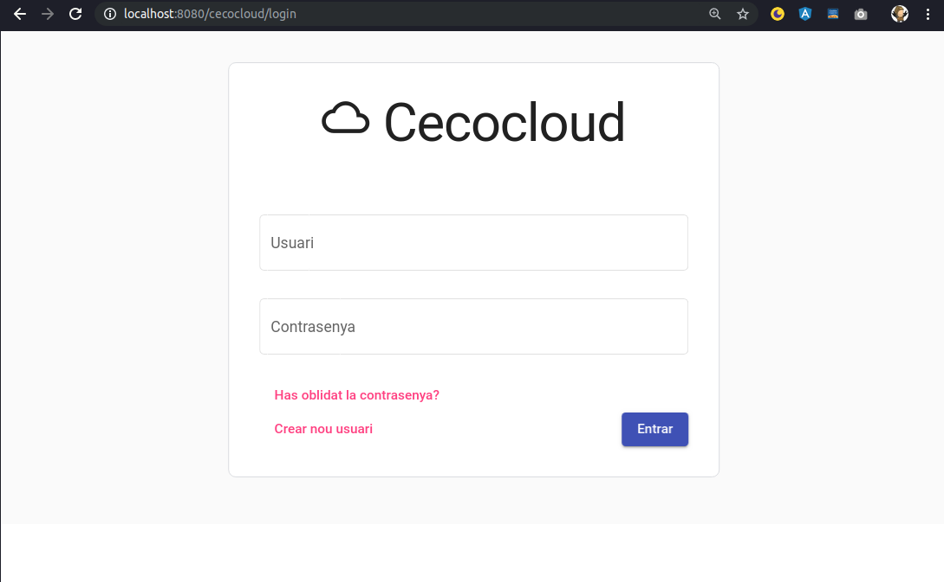

Per a desenvolupar el frontend (Angular) modificarem la configuració del projecte per tal d’utilitzar l’entorn de desenvolupament i no entorn de producció.
Els canvis a realitzar són els següents:
- Posar la propietat skip.npm, definida al fitxer cecocloud/pom.xml, a true.
- Anar a la carpeta cecocloud/cecocloud-fron/src/main/resources i executar:
./npm install
- Cada cop que s’executi l’aplicació executarem en aquesta mateixa carpeta:
./ng build --watch

